И.Р. САЛИХОВ, Д.С. БОРОЗДИН,
Научный руководитель – Ю.А. ПОПОВ, д.т.н., профессор
Московский инженерно-физический институт (государственный университет)

ПРОГРАММНЫЙ КОМПЛЕКС АВТОМАТИЧЕСКОЙ СТРУКТУРНОЙ ВИЗУАЛИЗАЦИИ ДАННЫХ

В ходе работ проекта «Развивающая информационная система» [1] по созданию программного комплекса электронного дистанционного образования IKnoweledge возникла и была решена задача эффективного представления знаний с применением мультимедиа технологий.

Разработана и применена в программном комплексе электронного дистанционного обучения IKnowledge технология организации визуального отображения данных, суть которой – построение графической структуры материала базы данных в виде пространственной схемы опорных элементов данных. При этом предлагаемая технология способствует решению задачи максимально эффективного представления материала, чему содействует полноценное использование мультимедиа технологий, позволяющее прикреплять любые мультимедиа объекты к любым элементам графической структуры; согласование разрабатываемого механизма построителя с концепцией технологии Интеллект-карт [2, 3].
Ключевая часть алгоритма работы построителя, используемого при загрузке данных из БД и, в частном случае, при загрузке уроков в IKnowledge, сводится к следующему. Во-первых, ядро загружаемого урока – это записи центральной базы данных (ЦБД), организуемые опорной системой ключей, несущих централизованную структуру урока, как показано на рис. 1. Записи ЦБД содержат информацию о дополнительных текстовых и мультимедиа объектах в структуре материала урока.
Алгоритм технологии сначала загружает все существующие объекты урока, а затем в соответствии с опорной системой ключей реорганизует записи ЦБД в централизованную структуру и обеспечивает ее отображение в виде пространственной схемы данных, при этом визуальное отображение урока формируется автоматически на основании геометрических расчетов.
Но помимо алгоритмов отображения материала специальными средствами обеспечивается быстрое формирование необходимой структуры уроков, а отсюда и ЦБД, реализованное в программе IKnowledge Designer, которая по заданной пользователем структуре автоматически рекурсивно генерирует систему опорных ключей.

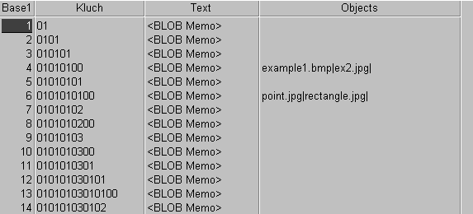
Рис. 1. Пример набора записей в ЦБД
На данный момент разрабатывается и внедряется в полученный механизм технология автоматической структуризации текстовых массивов информации на базе весовой модели и семантического анализа [4]. Такое дополнение, во-первых, расширяет область применения построителя, во-вторых, делает работу с ним более быстрой и результативной.

Список литературы

- Бороздин Д.С., Овчинников В.В., Салихов И.Р. Развивающая информационная система. Всероссийская выставка НТТМ-2005 (Сборник материалов), М.: 2005.
- Бороздин Д.С., Кузьминова К.А. Активные развивающие модели обучения. Всероссийская выставка НТТМ-2005 (Сборник материалов), М., 2005.
- Бьюзен Т., Бьюзен Б. Супермышление, Минск, 2003.
- Бороздин Д.С. Компьютер – виртуальный собеседник для получения знаний, М.: Научная сессия МИФИ-2005. Сб.науч. тр.: В 15 т. М.: МИФИ, 2005. Т.11.

